Зибров Геннадий Васильевич
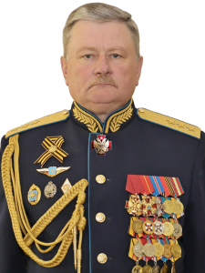
Родился в 1961 году в селе Борщево Панинского района Воронежской области.
Окончил Воронежское высшее военное авиационное инженерное училище (1983 г.), Военно-воздушную академию имени Ю.А. Гагарина (1998 г.).
С 1983 г. по 1992 г. проходил службу в Группе советских войск в Германии и Дальневосточном военном округе на должностях от помощника начальника штаба по кадрам и строевой части отдельной вертолетной эскадрильи до старшего офицера отдела кадров воздушной армии.
С 1992 г. по 2012 г. проходил службу в Воронежском высшем военном авиационном инженерном училище на должностях начальника отдела кадров училища, заместителя начальника училища по материальному обеспечению, начальника училища.
Указом президента Российской Федерации от 13 декабря 2012 г. назначен начальником Военного учебно-научного центра Военно-воздушных сил «Военно-воздушная академия имени профессора Н.Е. Жуковского и Ю.А. Гагарина».
Награжден орденами «За военные заслуги», «За заслуги перед Отечеством» IV степени, «За заслуги перед Отечеством» III степени «Александра Невского» и рядом медалей. Имеет Почетное звание «Заслуженный военный специалист Российской Федерации».
Доктор педагогических наук, профессор.

Нагалин Александр Викторович
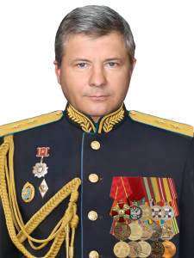
Родился в 1963 году в городе Воронеже.
В 1986 году окончил Воронежское высшее военное инженерное училище радиоэлектроники.
С 1983 г. по 1992 г. проходил службу в Ленинградском военном округе на должностях заместителя командира роты управления, командира роты управления, заместителя командира батальона.
В 1995 году окончил Военную академию ПВО имени Маршала Советского Союза Жукова Г.К.
С 1995 г. по 2006 г. проходил службу в Военном институте радиоэлектроники на должностях: начальник курса, заместитель начальника факультета, начальник факультета, заместитель начальника института по вооружению.
С 2006 г. по 2012 г. – заместитель начальника Воронежского высшего военного авиационного инженерного училища.
С 2013 г. по 2015 г. – заместитель начальника Военного учебно-научного центра Военно-воздушных сил «Военно-воздушная академия имени профессора Н.Е. Жуковского и Ю.А. Гагарина» по учебной и научной работе.
Указом президента Российской Федерации от 23 декабря 2015 г. назначен заместителем начальника Военного учебно-научного центра Военно-воздушных сил «Военно-воздушная академия имени профессора Н.Е. Жуковского и Ю.А. Гагарина».
Награжден медалью ордена «За заслуги перед Отечеством» II степени, орденом Александра Невского, именным огнестрельным оружием, а также ведомственными наградами.
Ветеран боевых действий.
Кандидат технических наук, доцент.

Казаков Владимир Геннадьевич
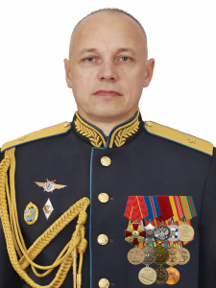
Родился в 1966 году в городе Омске.
В 1988 году окончил Барнаульское высшее военное авиационное училище летчиков.
С 1988 г. по 1998 г. проходил службу в Дальневосточном военном округе на должности старшего летчика бомбардировочного авиационного полка.
В 2000 году окончил Военно-воздушную академию имени Ю.А. Гагарина.
С 2000 г. по 2008 г. служил в Военно-воздушной академии имени Ю.А. Гагарина на должностях преподавателя, доцента кафедры тактики (штурмовой, истребительно-бомбардировочной и бомбардировочной авиации).
В 2010 году окончил Военную академию Генерального штаба ВС РФ.
С 2010 г. по 2015 г. - начальник кафедры тактики авиации Военного учебно-научного центра Военно-воздушных сил «Военно-воздушная академия имени профессора Н.Е. Жуковского и Ю.А. Гагарина».
Указом президента Российской Федерации от 23 декабря 2015 г. назначен заместителем начальника Военного учебно-научного центра Военно-воздушных сил «Военно-воздушная академия имени профессора Н.Е. Жуковского и Ю.А. Гагарина» по учебной и научной работе.
Награжден медалью ордена «За заслуги перед Отечеством» II степени, jрден «За военные заслуги», а также ведомственными наградами.
Кандидат военных наук, доцент.

Асанов Александр Александрович
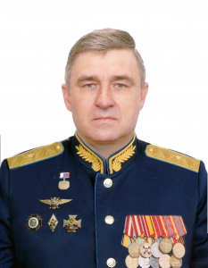
Родился 7 июля 1966 года в г.Прокопьевск Кемеровской области.
Окончил Саратовское высшее военное авиационное училище летчиков в 1987 г.
С 1987 г. по 1988 г. проходил службу в подразделениях Саратовское высшее военное авиационное училище летчиков в должности от летчика-инструктора.
С 1988 г. по 1997 г. проходил службу в подразделениях Уфимского высшее военное авиационное училище летчиков в должностях от летчика-инструктора до заместителя командира учебной вертолетной эскадрильи (на МИ-8).
В 1999 г. окончил Военно-воздушную академию имени Ю.А Гагарина.
С 1999 г. по 2012 г. проходил службу в подразделениях Сызранского высшего военного авиационного училища летчиков в должностях заместителя командира учебной вертолетной эскадрильи (на МИ-8), заместителя командира полка по летной подготовке, заместителя командира полка и командира полка.
В 2012 году назначен на должность заместителя начальника филиала ВУНЦ ВВС «ВВА» (г.Сызрань, Самарская область)
В 2013 году назначен начальником филиала ВУНЦ ВВС «ВВА» (г.Сызрань, Самарская область).
Приказом Министра обороны Российской Федерации от 15 февраля 2024 года назначен заместителем начальника военного учебно-научного центра по летной подготовке Военного учебно-научного центра Военно-воздушных сил «Военно-воздушная академия».
С 2018 года Заслуженный военный летчик Российской Федерации.

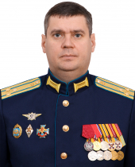
Ефанов Роман Владимирович
Заместитель начальника Военного учебно-научного центра Военно-воздушных сил «Военно-воздушная академия» по вооружению, полковник

Еремин Андрей Викторович
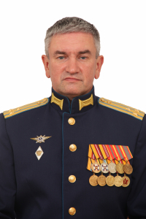
Родился в 1971 году в городе Подпорожье Ленинградской области.
Окончил Ленинградское высшее военно-политическое училище противовоздушной обороны имени Ю.В. Андропова (1992 г.), Военный университет Министерства обороны Российской Федерации (2010 г.).
С 1992 г. по 2015 г. прошел путь от помощника командира роты по работе с личным составом до заместителя командующего войсками командования ВВС и ПВО по работе с личным составом.
С 2015 г. по 2019 г. – заместитель начальника военного учебно-научного центра Военно-воздушных сил «Военно-воздушная академия» по работе с личным составом - начальник отдела (по работе с личным составом).
С 2019 г. по 2020 г. – заместитель начальника военного учебно-научного центра Военно-воздушных сил «Военно-воздушная академия» по военно-политической работе – начальник военно-политического отдела.
Приказом Министра обороны Российской Федерации от 17 ноября 2020 г. назначен заместителем начальника военного учебно-научного центра Военно-воздушных сил «Военно-воздушная академия» по военно-политической работе – начальником военно-политического отделения.
Награжден медалью ордена «За заслуги перед Отечеством» 2 степени и ведомственными наградами.

Шмаров Андрей Николаевич
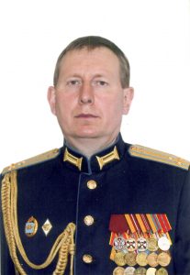
Родился в 1972 году в городе Воронеже.
Окончил Тульское высшее артиллерийское инженерное училище (1994 г.), Военно-воздушную академию им. профессора Н.Е. Жуковского и Ю.А. Гагарина (2009 г.).
С 1998 г. по 2013 г. проходил службу в Воронежском высшем военном авиационном инженерном училище на должностях начальника аэродрома, начальника службы пожарно-спасательной и местной обороны, заместителя начальника училища по тылу.
С 2013 г. по 2020 г. – заместитель начальника Военного учебно-научного центра Военно-воздушных сил «Военно-воздушная академия имени профессора Н.Е. Жуковского и Ю.А. Гагарина» по материально-техническому обеспечению – начальник отдела материально-технического обеспечения.
Приказом Министра обороны Российской Федерации от 7 ноября 2020 г. назначен заместителем начальника Военного учебно-научного центра Военно-воздушных сил «Военно-воздушная академия имени профессора Н.Е. Жуковского и Ю.А. Гагарина» по тылу – начальником отдела материального обеспечения.
Награжден медалью ордена «За заслуги перед Отечеством» II степени, медалью Суворова, а также ведомственными наградами.
Кандидат технических наук.

Структура
Военный учебно-научный центр ВВС «Военно-воздушная академия им. профессора Н.Е. Жуковского и Ю.А. Гагарина» (г. Воронеж):
командный факультет
факультет обеспечения боевых действий авиации
гидрометеорологический факультет
факультет средств аэродромно-технического обеспечения полетов авиации
факультет инженерно-аэродромного-обеспечения
факультет беспилотной авиации
факультет радиоэлектронной борьбы (и информационной безопасности)
факультет управления повседневной деятельностью подразделений
факультет летательных аппаратов
факультет авиационного вооружения
факультет авиационного оборудования
факультет авиационного радиоэлектронного оборудования
факультет радиотехнического обеспечения
факультет авиационных средств связи
факультет переподготовки и повышения квалификации
специальный факультет
Филиал ВУНЦ ВВС «Военно-воздушная академия» (г. Сызрань Самарской области):
авиационные факультеты
специальный факультет
офицерские курсы
Филиал ВУНЦ ВВС «Военно-воздушная академия» (г. Челябинск):
факультет подготовки штурманов
факультет боевого управления авиацией и управления воздушным движением
дополнительное профессиональное образование

Председатель Совета ветеранов ВВА: полковник в отставке Валиулин Рафкат Мухарамович

Список Совета ветеранов ВВА
АКУЛИНИН Анатолий Иванович (НИИИ РЭБ)
АНДРЕЕВ Василий Викторович (УПР)
БЕЗРЯДИН Владислав Антонович (ФОБДА)
БУДАРИН Николай Павлович (1 ф.)
ВАЛИУЛИН Рафкат Мухарамович (УПР)
ГЛАДКИХ Валентина Владимировна (209 к.)
ЕВСТАФЬЕВ Алексей Федорович (4 ф.)
ИВАНОВ Николай Геннадьевич (8 ф.)
КИСЕЛЕВ Андрей Иванович (11 ф.)
КЛОЧКОВ Геннадий Львович (203 к.)
КОЖИН Александр Иванович (БОУП)
КОКОТЕК Эдуард Генрихович (УПР)
КРАСНИКОВ Павел Иванович (200 к.)
ЛАЗУКИН Владимир Федорович (3 ф.)
МЕЩЕРЯКОВ Виктор Иванович (ФОБДА)
МОИСЕЕВ Юрий Николаевич (201 к.)
НИКИТИН Олег Геннадьевич (НИИИ РЭБ)
ПАРШИН Анатолий Васильевич (206 к.)
ПАХМЕЛКИН Александр Васильевич (ОК)
ПАХМЕЛКИН Дмитрий Петрович (200 к.)
ПОЛЯНИН Александр Рустемович (205 к.)
ПОПОВ Геннадий Александрович (12 ф.)
ПРОЖЕТОРКО Сергей Миронович (музей)
СОФОНОВ Валерий Владимирович (ЦОНР)
СТЕПАНОВ Роман Евгеньевич (1 ф.)
СТРЯПЧЕВ Эдуард Николаевич (10 ф.)
СУРИН Анатолий Викторович (ОМТО)
ТЕРЕЩЕНКО Александр Григорьевич (215 к.)
ТОМИЛОВ Александр Анатольевич (УПР)
ТРОЯНОВ Сергей Владимирович (НИЦ ВВС)
ТЫЛИК Александр Васильевич (2 ф.)
ФЕДОРОВ Юрий Иванович (О.ВООРУЖ.)
ФУРСОВ Сергей Викторович (5 ф.)
ЧЕРНОКАЛОВ Николай Трофимович (7 ф.)
ЧУВЫЧКИН Леонид Николаевич (9 ф.)
ШЕВЦОВ Николай Трофимович (КФ)
ШУКЛИН Игорь Клавдиевич (УМЦ)

Избран на отчетно-выборном собрании первичной общественной организации «Ветераны Военно-воздушной академии имени профессора Н.Е.Жуковского и Ю.А.Гагарина» (г.Воронеж) 26 сентября 2023 года.

